CZARODZIEJSKIE PODRÓŻE
1. Podróż kosmiczna – zabawa ruchowa z Olą i Blu – dziecko i rodzic bawią się zgodnie z instrukcją na filmie:

https://www.youtube.com/watch?v=SCMAcaNwGwo

2. Cuckoo - zabawa rytmiczna – dziecko powtarza prezentowany przez rodzica sposób wybijania rytmu. Rodzic wcześniej omawia z dzieckiem, co oznacza dany przedmiot, by dziecko „odczytywało” jak „grać”.
https://www.youtube.com/watch?v=dzdq8Rgff_Y

3. Czarodziejski dywan – wysłuchanie fragmentu utworu zespołu „Tęcza”:

Ja mam czarodziejski dywan.
dywan mój potrafi latać.
Nie ma skrzydeł ani śmigła,
ale lata lotem ptaka.
[…]
Czarodziejski dywan
lepszy jest niż helikopter.
Nie potrzeba mi pilota –
wylatuję prosto oknem.
Czarodziejski dywan
ta tkanina latająca
może zanieść mnie na księżyc,
może zanieść mnie do słońca!

Rozmowa z dzieckiem o treści utworu, wyjaśnienie nieznanych słów.
O czym mówi utwór?
Dlaczego dywan jest „czarodziejski”? Co potrafi?
Jak daleko może polecieć?
Czy chciałbyś polecieć w taką podróż? Czy to możliwe? Dlaczego?
Znasz jakieś inne czarodziejskie pojazdy?

4. Możliwe czy nie? – ocenianie czy sposób podróżowania zaprezentowany na obrazkach jest w rzeczywistości możliwy czy nie. Wyjaśnianie wszelkich wątpliwości.
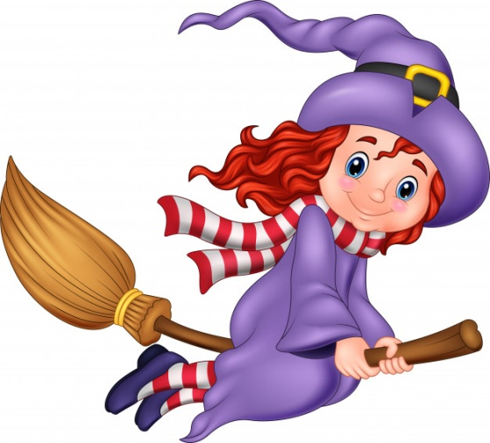

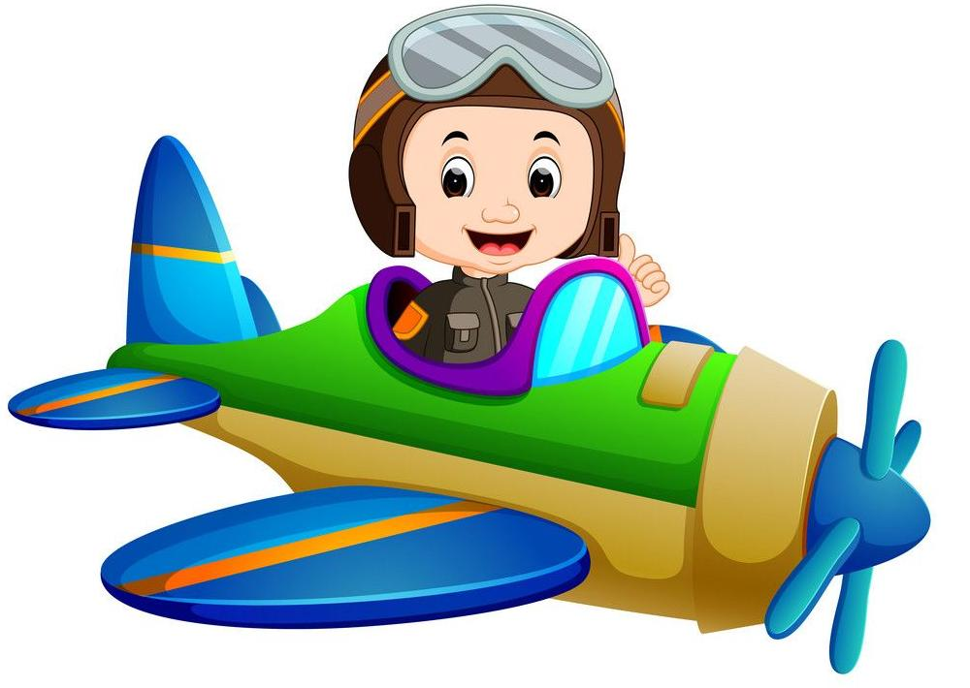

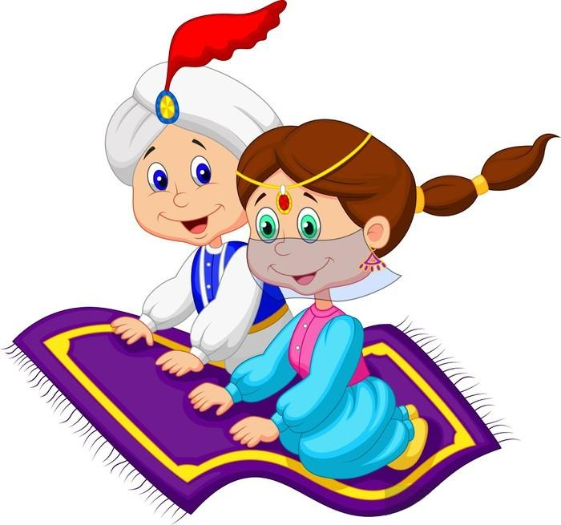

5. Lot na miotle – ćwiczenia grafomotoryczne.
Narysuj po śladzie drogę czarownicy.
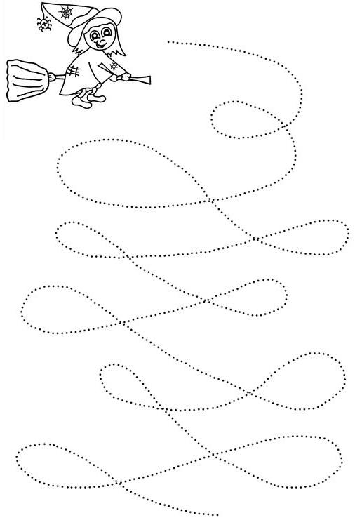
6. Woda, powietrze, ziemia – zabawa ruchowa – dziecko porusza się po pokoju do dowolnej muzyki. Podczas pauzy na hasło rodzica dziecko zmienia sposób poruszania się według reguł: woda – dziecko naśladuje dowolny pojazd pływający, powietrze – latający, ziemia – lądowy.
7. Dywan z klocków – układanie przez dziecko z klocków dywanu o wybranym wzorze. Można zamiast klocków wykorzystać plastikowe nakretki w różnych kolorach.
8. Magiczny dywan – praca plastyczna – na prostokątnym kawałku tektury falistej dziecko rozciera plastelinę w wybranych kolorach.

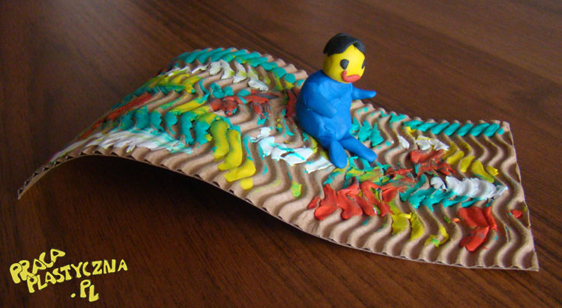
https://pracaplastyczna.pl/index.php/basnie/59-latajacy-dywan-i-dzinn

